**Neue Verbindungen.**

**Das neueste Update der Sennheiser Smart Control App ebnet den Weg für eine leistungsstarke drahtlose Zukunft**

***Wedemark, Deutschland, 4. September 2024* – Die Begleit-App für vernetzte Consumer-Audiogeräte von Sennheiser erhält in der neuesten Version ein Feature-Release, mit dem Kund*innen noch mehr aus den True-Wireless-Ohrhörern der MOMENTUM- und ACCENTUM-Reihe herausholen können.**

**Auracast Assistent**

Das Highlight des Smart Control App-Updates ist der Auracast™-Assistent – eine Möglichkeit, direkt und reibungslos auf die Technologie der „One-to-Many“-Übertragungen zuzugreifen. Vom gemeinsamen Musikhören mit Freund*innen bis hin zur Erkundung von Museumsausstellungen in der eigenen Muttersprache − MOMENTUM True Wireless 4 und ACCENTUM True Wireless, die beide 2024 auf den Markt kamen, sind Auracast-kompatibel und erhalten ein Firmware-Update, um die Bluetooth® LE Audio-basierte Technologie zu aktivieren.

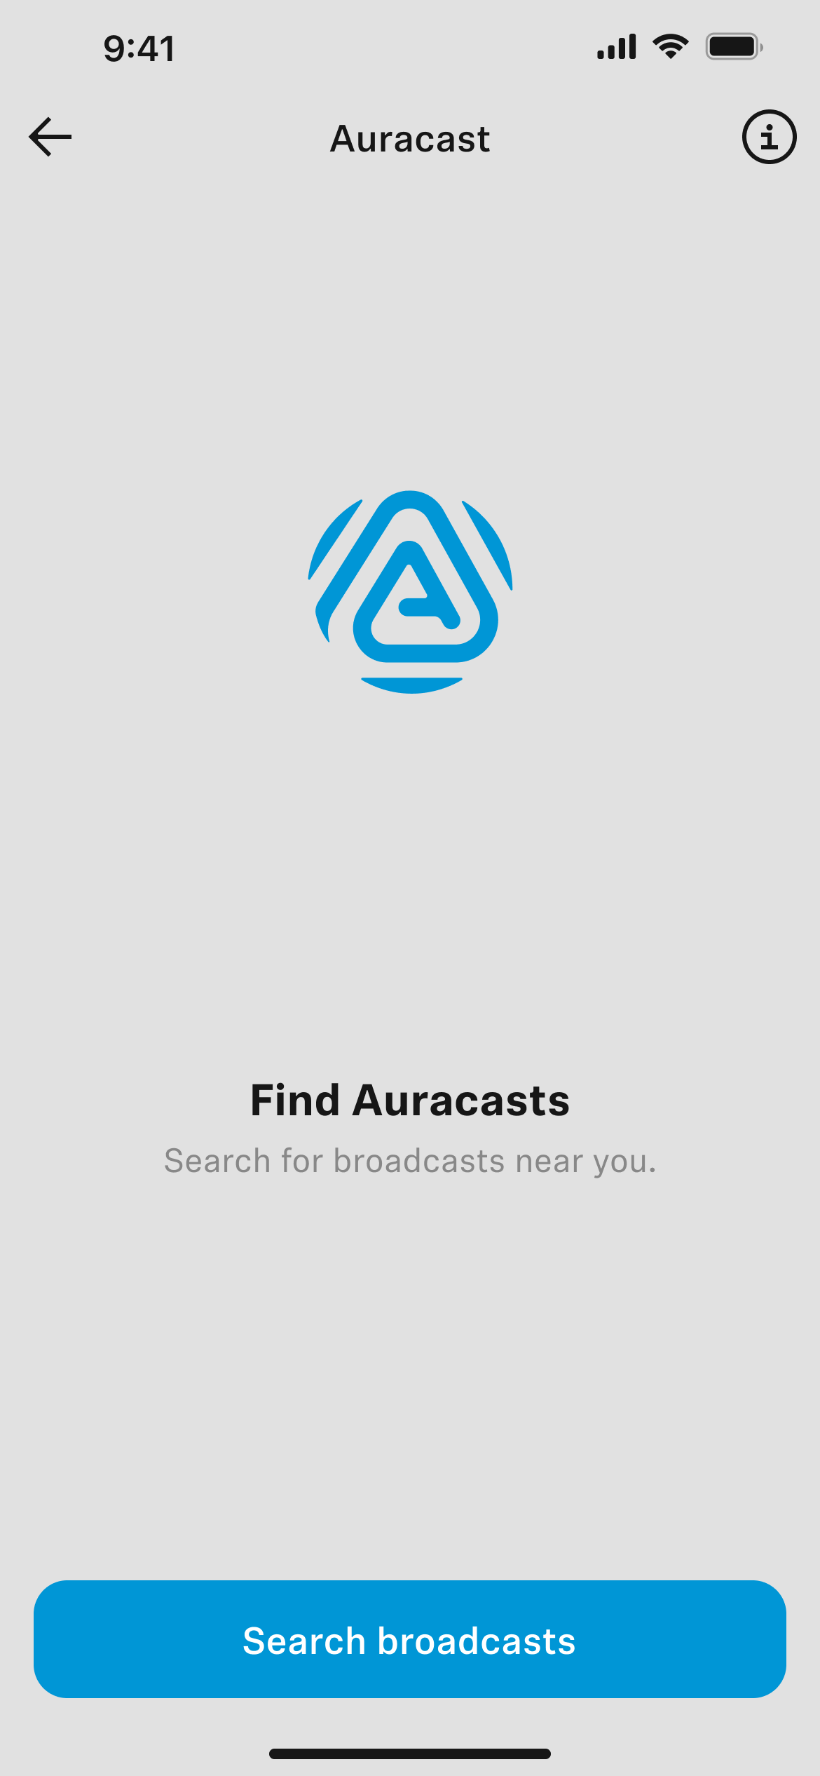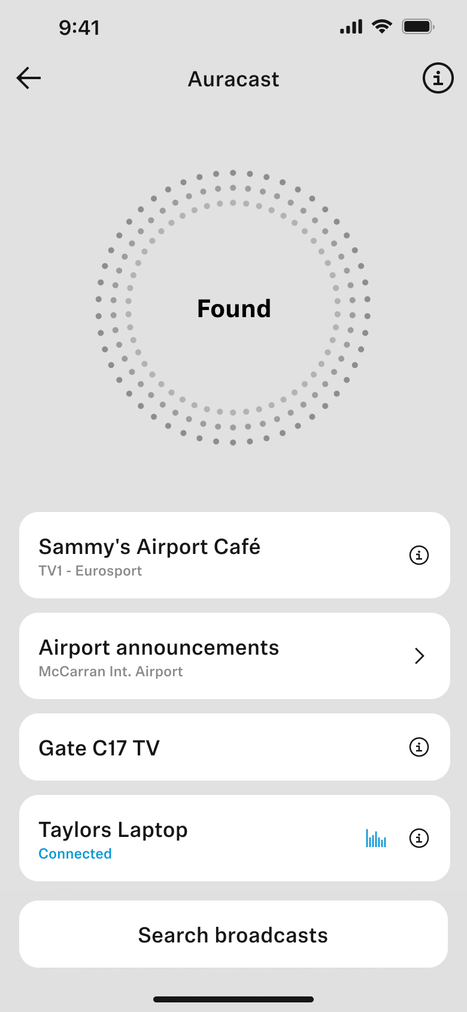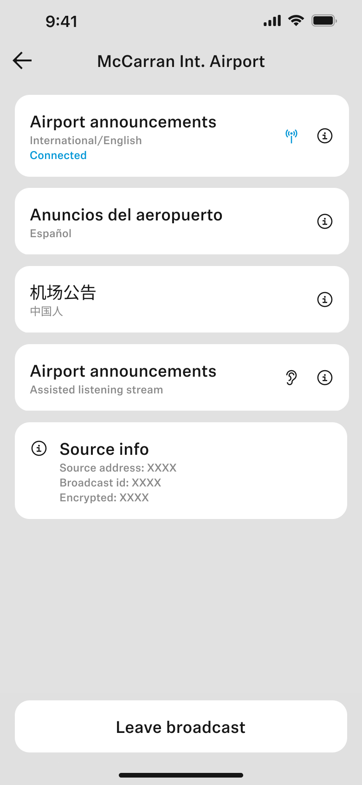

*„Smart Control entwickelt sich mit den Bedürfnissen unserer Kund*innen weiter und integriert Funktionen, die für Vielnutzer*innen unverzichtbar sind“*, sagt Polina Gartenfluss, Senior Product Owner bei Sennheiser. *„Der Auracast Assistent macht die Auswahl einer Auracast-Übertragung für Nutzer*innen von MOMENTUM True Wireless 4 und ACCENTUM True Wireless so einfach wie möglich.“*

Die Smart Control App kann auch Auracast-Verbindungen von Geräten verwalten, die dies nativ nicht unterstützen. So kann sich beispielsweise ein*e MOMENTUM True Wireless 4 Nutzer*in per iPhone mit einem Auracast-Stream eines Fernsehers an einem Flughafen-Gate verbinden.

**Kopfhörer orten**

Mit dem Update können ACCENTUM True Wireless, MOMENTUM Sport und MOMENTUM True Wireless 4 Nutzer*innen auch nachverfolgen, wo sich ihre Kopfhörer zuletzt befunden haben. Smart Control bietet die Möglichkeit, die Ortungsdienste des Smartphones zu nutzen, um den letzten bekannten Standort der Kopfhörer in der App anzuzeigen und sogar die verbundenen Kopfhörer in der Nähe durch ein akustisches Signal zu „pingen“. Die Funktion „Kopfhörer finden“ ist ein Segen für Vielflieger*innen, Pendler*innen und Sportler*innen, die häufig an unterschiedlichen Orten unterwegs sind.

*„Da unsere Kund*innen ihre Kopfhörer überall hin mitnehmen, ist es absolut sinnvoll, unsere neuesten True-Wireless-Modelle mit einer Ortungsfunktion auszustatten“*, fügt Gartenfluss hinzu.

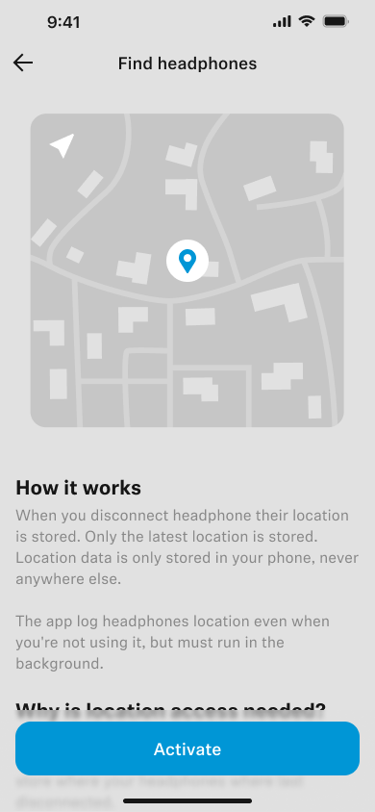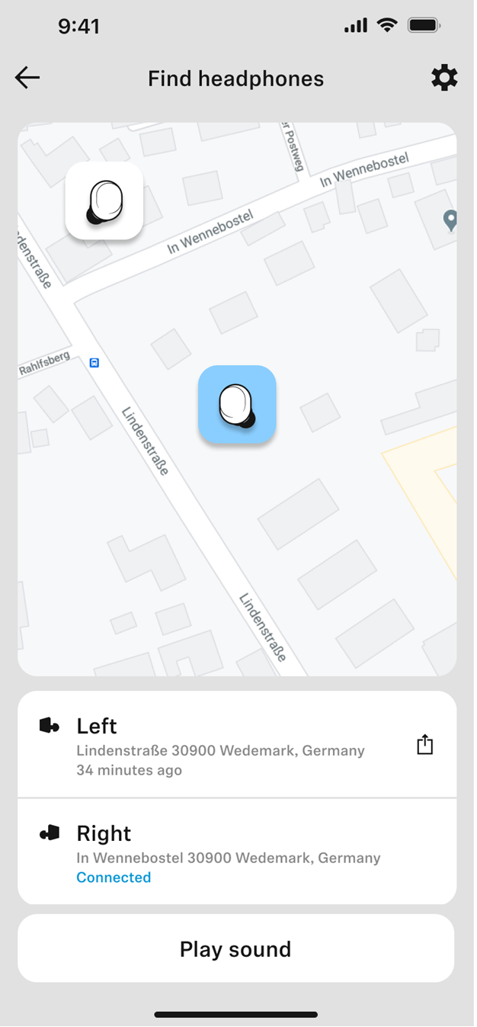

**Verfügbarkeit**

Die Auracast Assistent-Funktion ist in der kürzlich veröffentlichten Smart Control App Version 4.9.0 und höher verfügbar und kann über den App Store (iOS) oder den Google Play Store (Android) heruntergeladen werden. Die Auracast-Funktionen sind auf den MOMENTUM True Wireless 4 bereits verfügbar und werden für die ACCENTUM True Wireless via Firmware-Update in Kürze nachgereicht. Die Funktion „Kopfhörer suchen“ ist für MOMENTUM True Wireless 4, ACCENTUM True Wireless und MOMENTUM Sport per Firmware-Update über Smart Control Version 4.9.0 und höher verfügbar. Die Sennheiser Smart Control App ist für alle Nutzer*innen kostenlos.

**Über die Marke Sennheiser**

Wir leben Audio. Wir atmen Audio. Immer und jederzeit. Es ist diese Leidenschaft, die uns

antreibt, für unsere Kunden Audiolösungen zu entwickeln, die einen Unterschied machen. Die

Zukunft der Audio-Welt zu gestalten und einzigartige Sound-Erlebnisse zu schaffen – dafür

steht die Marke Sennheiser seit mehr als 75 Jahren. Während professionelle Audiolösungen

wie Mikrofone, Konferenzsysteme, Streaming-Technologien und Monitoring-Systeme zum

Geschäft der Sennheiser electronic GmbH & Co. KG gehören, wird das Geschäft mit

Consumer Electronics-Produkten wie Kopfhörern, Soundbars und sprachoptimierten

Hearables von der Sonova Holding AG unter der Lizenz von Sennheiser betrieben.

[www.sennheiser.com](http://www.sennheiser.com/)

[www.sennheiser-hearing.com](http://www.sennheiser-hearing.com/)

*Auracast™ ist eine eingetragene Marke der Bluetooth SIG, Inc.*

**Pressekontakt**

Sonova Consumer Hearing UK

Kate Smart

PR and Influencer Manager EMEA

T +447909729925

[kate.smart@sonova.com](mailto:kate.smart@sonova.com)